Министерство образования Республики Беларусь
Учреждение Образования
БЕЛОРУССКИЙ ГОСУДАРСТВЕННЫЙ УНИВЕРСИТЕТ ИНФОРМАТИКИ И РАДИОЭЛЕКТРОНИКИ

Кафедра электронных вычислительных машин

Отчет по лабораторной работе № 4
Тема: «Аналоговый ввод-вывод. АЦП. Компаратор. Потенциометр.
Сенсорная клавиатура»

Выполнил:
студент группы 350503 Санько А.С.

Проверил:
ассистент каф. ЭВМ __________________ Шеменков В.В.

Минск 2026

1 цель работы

Изучить принципы работы с аналоговыми сигналами на базе микроконтроллера MSP430F5529. Написать программу с использованием АЦП, компаратора, потенциометра и сенсорных элементов в соответствии с заданием.

2 исходные данные к работе

Вариант №5.
Написать программу, которая непрерывно сравнивает сигнал с потенциометра и сигнал со встроенного датчика температуры с помощью АЦП. В зависимости от того, где уровень сигнала выше, включать соответствующий светодиод:
Для потенциометра – LED3 (P1.0)
Для термодатчика – LED1 (P1.1)
Не допускается использование иных заголовочных файлов, кроме msp430.h
Не допускается использование высокоуровневых библиотек.

3 теоретические сведения

Микроконтроллер MSP430F5529 содержит 16-канальный АЦП ADC12A, обладающий следующими возможностями:
1 Максимальная скорость преобразования — более 200 тысяч выборок/с.
2 Выборка и сохранение с программируемым периодом выборки.
3 Запуск преобразования программно или от таймера.
4 Программно конфигурируемый внутренний генератор опорного напряжения (1.5, 2.0, 2.5 В).
5 Программный выбор внешнего или внутреннего источника опорного напряжения.
6 Двенадцать отдельно конфигурируемых внешних входных каналов.
7 Каналы для внутреннего датчика температуры, Vcc и внешних опорных напряжений.
8 Независимый для каждого канала опорный источник, как положительного, так и отрицательного напряжения.
9 Конфигурируемый источник тактового сигнала.
10 Четыре режима преобразования: одноканальный, повторно-одноканальный, последовательный и повторно-последовательный.
11 Ядро АЦП и ИОН могут выключаться независимо друг от друга.
12 Быстрое декодирование 18 источников прерываний АЦП.
13 Сохранение 16 результатов.
14 Ядро АЦП автоматически отключается, если не идет цикл измерения.
Режимы преобразования (ADC12CONSEQx):
– 0 одноканальный (однократное измерение одного канала);
– 1 повторно-одноканальный (непрерывные измерения одного канала);
– 2 последовательный (однократное измерение последовательности каналов);
– 3 повторно-последовательный (постоянное измерение последовательности каналов).
Встроенный датчик температуры. Использование встроенного температурного датчика:
1 Выбор номера канала: 1010 (канал 10).
2 Устанавливается либо ADC12REFON = 1 (при REFMSTR = 0), либо REFON = 1 (при REFMSTR = 1).
3 Необходимо использовать период выборки больше 30 мкс.
Схема подключения потенциометра на макете MSP-EXP430F5529:
1 Сигнал с потенциометра подан на вывод A5 контроллера.
2 Соединен с каналами CB5 (компаратор) и A5 (АЦП).
3 Вывод разделен с цифровым I/O P6.5, необходимо переключить в режим периферийных устройств.
4 Порт P8.0 необходимо использовать в цифровом режиме на выход, подав высокий уровень, чтобы подать на резистор разность потенциалов.

4 выполнение работы

В ходе лабораторной работы была разработана программа для микроконтроллера MSP430F5529 в соответствии с вариантом 5. Согласно заданию необходимо было сравнивать сигнал потенциометра и сигнал встроенного температурного датчика с использованием 12-разрядного АЦП ADC12A.
Сигнал потенциометра на экспериментальной плате поступает на аналоговый вход A5, совмещённый с выводом P6.5. Для его работы вывод P6.5 был переведён в режим периферийного устройства, а на выводе P8.0 был установлен высокий логический уровень для подачи напряжения на потенциометр. Вторым измеряемым сигналом являлся встроенный температурный датчик, подключённый к каналу A10 АЦП. Для корректного измерения сигнала термодатчика был включён источник опорного напряжения и установлено увеличенное время выборки.
АЦП был настроен на 12-разрядное преобразование. Результаты измерений находятся в диапазоне от 0 до 4095 и сохраняются в регистрах памяти ADC12. Для измерения двух сигналов использовался режим последовательного преобразования: значение потенциометра записывалось в ADC12MEM0, а значение температурного датчика – в ADC12MEM1. Последний канал был отмечен битом ADC12EOS как конец последовательности. Возможность последовательного преобразования и назначение регистров памяти описаны в методических указаниях.
После каждого цикла преобразования программа считывала значения двух каналов и сравнивала их. Поскольку для обоих измерений используется один АЦП, большее цифровое значение соответствует большему входному напряжению согласно зависимости
NADC=4095VIN−VR−VR+−VR−.N_{ADC}=4095\frac{V_{IN}-V_{R-}}{V_{R+}-V_{R-}}.
Если значение сигнала потенциометра оказывалось больше значения сигнала температурного датчика, включался LED3, а LED1 выключался. Если значение температурного датчика было больше или равно значению потенциометра, включался LED1, а LED3 выключался. Такое распределение светодиодов соответствует условию задания: для потенциометра используется LED3, для других сигналов — LED1.
Работа программы была проверена вращением потенциометра от одного крайнего положения к другому. При изменении его положения изменялось значение на входе A5. При достижении уровня, равного сигналу температурного датчика, происходило переключение индикации между LED1 и LED3. Таким образом было подтверждено, что программа непрерывно выполняет преобразование двух аналоговых сигналов, сравнивает полученные результаты и отображает результат сравнения с помощью светодиодов.

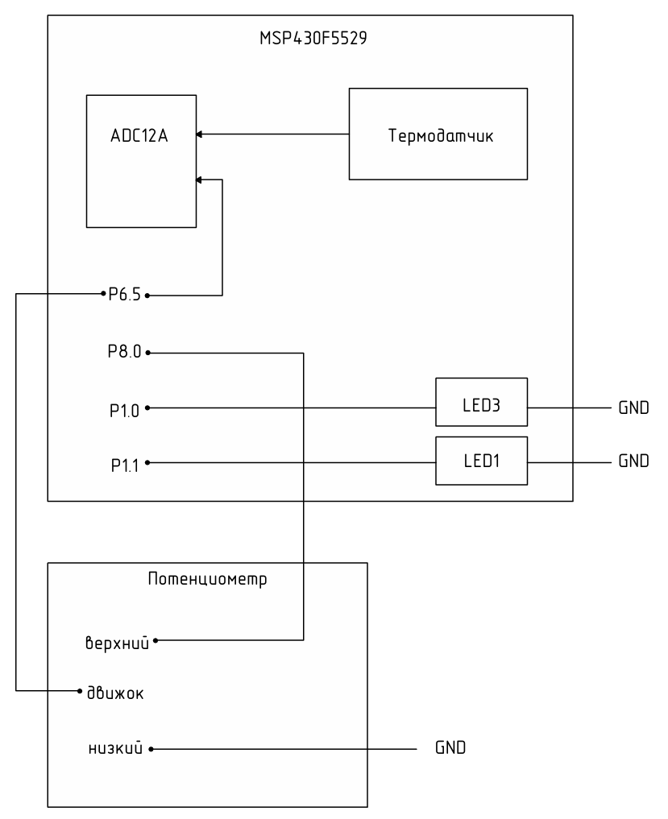

Рисунок 4.1 – Схема соединения

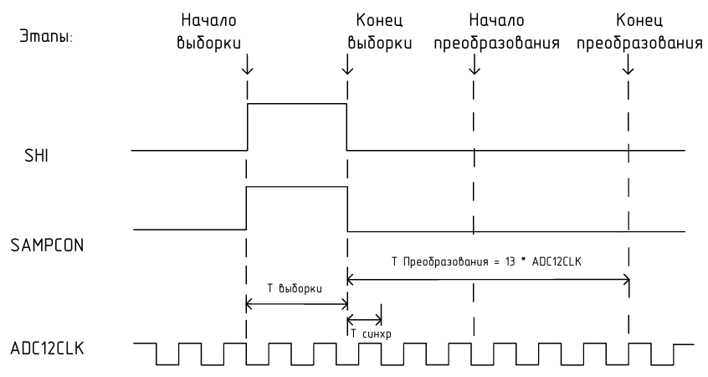

Рисунок 4.2 – Расширенный режим

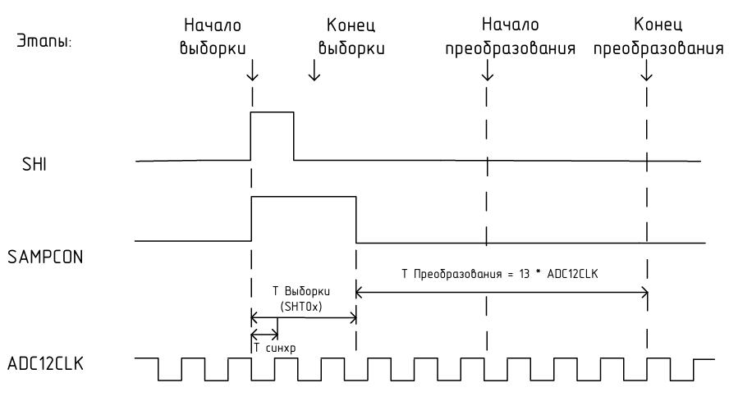

Рисунок 4.3 – Импульсный режим

Заключение

В ходе лабораторной работы были изучены принципы работы с аналоговыми сигналами на базе микроконтроллера MSP430F5529. Была разработана программа, использующая АЦП для сравнения сигналов с потенциометра и встроенного датчика температуры. АЦП MSP430F5529 позволяет эффективно преобразовывать аналоговые сигналы в цифровую форму для последующей программной обработки. Использование последовательного режима преобразования позволяет измерять несколько каналов с минимальными затратами времени. Встроенный датчик температуры требует увеличенного времени выборки (> 30 мкс) для точных измерений.

Приложение А
(обязательное)

Листинг кода

1 #include <msp430.h>
2
3 /*
4 * Лабораторная работа №4
5 * Вариант 5
6 *
7 * Сигнал 1:
8 * потенциометр -> A5 / P6.5
9 *
10 * Сигнал 2:
11 * внутренний датчик температуры -> A10
12 *
13 * Метод сравнения:
14 * ADC12A
15 *
16 * Если напряжение потенциометра больше:
17 * LED3 включен
18 *
19 * Если сигнал термодатчика больше или равен:
20 * LED1 включен
21 */
22
23
24 /* =========================================================
25 * Светодиоды
26 * ========================================================= */
27
28 /*
29 * LED1 -> P1.0
30 *
31 * Используется для индикации того,
32 * что сигнал температурного датчика выше.
33 */
34 #define LED1 BIT0
35
36
37 /*
38 * LED3 -> P8.2
39 *
40 * Используется для индикации того,
41 * что сигнал потенциометра выше.
42 */
43 #define LED3 BIT2
44
45
46 /* =========================================================
47 * Переменные для результатов ADC
48 * ========================================================= */
49
50 volatile unsigned int potValue;
51 volatile unsigned int tempValue;
52
53
54 /* =========================================================
55 * Настройка GPIO
56 * ========================================================= */
57
58 void initGPIO(void)
59 {
60 /* -----------------------------------------------------
61 * LED1 -> P1.0
62 * ----------------------------------------------------- */
63
64 /*
65 * Используем P1.0 как GPIO.
66 */
67 P1SEL &= ~LED1;
68
69 /*
70 * Выход.
71 */
72 P1DIR |= LED1;
73
74 /*
75 * Первоначально выключен.
76 */
77 P1OUT &= ~LED1;
78
79
80 /* -----------------------------------------------------
81 * LED3 -> P8.2
82 * ----------------------------------------------------- */
83
84 P8SEL &= ~LED3;
85
86 P8DIR |= LED3;
87
88 P8OUT &= ~LED3;
89
90
91 /* -----------------------------------------------------
92 * Потенциометр
93 *
94 * Сигнал потенциометра подключен:
95 *
96 * P6.5 -> A5
97 * ----------------------------------------------------- */
98
99 /*
100 * P6.5 переводим из режима GPIO
101 * в режим периферийного устройства.
102 *
103 * Теперь вывод используется
104 * аналоговым входом A5.
105 */
106 P6SEL |= BIT5;
107
108 /*
109 * Направление для аналогового входа.
110 */
111 P6DIR &= ~BIT5;
112
113
114 /* -----------------------------------------------------
115 * P8.0 подает напряжение
116 * на потенциометр.
117 * ----------------------------------------------------- */
118
119 /*
120 * P8.0 используем как GPIO.
121 */
122 P8SEL &= ~BIT0;
123
124 /*
125 * Выход.
126 */
127 P8DIR |= BIT0;
128
129 /*
130 * Высокий уровень.
131 *
132 * На потенциометр подается напряжение.
133 */
134 P8OUT |= BIT0;
135 }
136
137
138 /* =========================================================
139 * Настройка ADC12A
140 * ========================================================= */
141
142 void initADC(void)
143 {
144 /*
145 * Передаём управление REF модулем
146 * регистрам ADC12.
147 */
148 REFCTL0 &= ~REFMSTR;
149
150 /*
151 * ADC12SHT0_15 = 1024 такта выборки.
152 * Этого с большим запасом достаточно
153 * для встроенного термодатчика.
154 *
155 * ADC12MSC - автоматический переход
156 * к следующему каналу последовательности.
157 *
158 * ADC12REFON - включает REF,
159 * необходимый температурному датчику.
160 */
161 ADC12CTL0 =
162 ADC12SHT0_15 |
163 ADC12MSC |
164 ADC12REFON |
165 ADC12ON;
166
167 /*
168 * Внутренний таймер выборки.
169 * Однократная последовательность.
170 */
171 ADC12CTL1 =
172 ADC12SHP |
173 ADC12CONSEQ_1;
174
175 /*
176 * 12 бит.
177 */
178 ADC12CTL2 = ADC12RES_2;
179
180 /*
181 * MEM0 = A5 = потенциометр.
182 */
183 ADC12MCTL0 =
184 ADC12INCH_5 |
185 ADC12SREF_0;
186
187 /*
188 * MEM1 = A10 = термодатчик.
189 * Это последний элемент последовательности.
190 */
191 ADC12MCTL1 =
192 ADC12INCH_10 |
193 ADC12SREF_0 |
194 ADC12EOS;
195
196 /*
197 * Даём REF стабилизироваться.
198 */
199 __delay_cycles(5000);
200
201 ADC12CTL0 |= ADC12ENC;
202 }
203
204
205 /* =========================================================
206 * MAIN
207 * ========================================================= */
208
209 int main(void)
210 {
211 /*
212 * Останавливаем watchdog.
213 */
214 WDTCTL = WDTPW | WDTHOLD;
215
216
217 /*
218 * Настраиваем GPIO.
219 */
220 initGPIO();
221
222
223 /*
224 * Настраиваем ADC12A.
225 */
226 initADC();
227
228
229 while (1)
230 {
231 /*
232 * Запускаем последовательность:
233 *
234 * A5 -> ADC12MEM0
235 * A10 -> ADC12MEM1
236 */
237 ADC12CTL0 |= ADC12SC;
238
239 /*
240 * Ждём завершения всей последовательности.
241 */
242 while (ADC12CTL1 & ADC12BUSY)
243 {
244 }
245
246 /*
247 * Читаем оба результата.
248 */
249 potValue = ADC12MEM0;
250 tempValue = ADC12MEM1;
251
252 /*
253 * Сравниваем.
254 */
255 if (potValue > tempValue)
256 {
257 /*
258 * Потенциометр выше.
259 */
260 P8OUT |= LED3;
261 P1OUT &= ~LED1;
262 }
263 else
264 {
265 /*
266 * Термодатчик выше или равен.
267 */
268 P1OUT |= LED1;
269 P8OUT &= ~LED3;
270 }
271 }
272 }

